ISOLATO 1 UNITA’ EDILIZIA 11

Tipo edilizio Descrizione del tipo edilizio Note

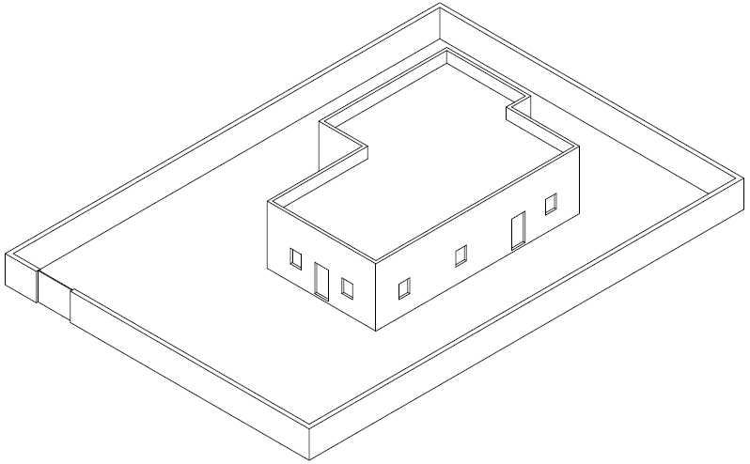

Tipo edilizio Y – Edificio al centro della UE, su uno o più livelli, di recente edificazione

Ue | Codice | Caratteristiche | Interventi |  | Specifiche prescrizioni | Oggetto intervento
1.11 | 1 | - recente, non coerente con il contesto tipologico costruttivo storico tradizionale |  | - manutenzione ordinaria, manutenzione straordinaria, ristrutturazione edilizia, demolizioni, eliminazione di elementi fortemente in contrasto con le tipologie costruttive e decorative di contesto, variazione della destinazione d'uso | tinteggiatura e finitura dei prospetti secondo le indicazioni cromatiche riportate nell'Abaco dei colori | facciata
1.11 | 2 | - non determinato |  |  | necessario sopralluogo
1.11 | 3 | - spazi aperti |  |  | garantire un indice di permeabilità del suolo minimo pari al 55% della superficie dell'UE | suolo
 |  |  |  |  | allineamento profilo superiore del muro sul fronte strada | confini
 |  |  |  |  | tinteggiatura e finitura del muro di confine secondo le indicazioni cromatiche riportate nell'Abaco dei colori | confini
 |  |  |  |  | finitura superiore del muro di confine con un corso longitudinale di tavelle piene in cotto o intonaco tinteggiato, adeguatamente rinforzato per resistere agli agenti atmosferici ed alle escursioni termiche | confini

